***Мастер – класс по изготовлению пасхального яйца.***

*Скоро великий православный праздник «Пасха». В этот праздник бабушки, мамы готовят праздничный стол, красят яйца. Я вам также предлагаю покрасить яйцо к пасхе и украсить им стол, либо подарить близкому человеку.*

*Итак, приступаем.*

1. *Возьмем куриное или гусиное яйцо.*
2. *Убираем внутренности через отверстия, сделанные в начале и конце яйца: белок и желток.*
3. *Обезжириваем и обеззараживаем в растворе уксуса яйцо.*
4. *Приготовим все необходимое: гуашь, кисточки, лента декоративная, клей «Момент», ветошь, шпажка.*
5. *Далее, красим яйцо гуашью, я выбрала темно-зеленый цвет.*
6. *После того, как яйцо высохнет, одеваем яйцо на шпажку, закрепляем клеем.*
7. *Потом украшаем яйцо декоративной лентой.*
8. *Далее, заканчиваем украшение яйцо гуашью, я выбрала для украшения цветы.*
9. *Спасибо за внимание!*

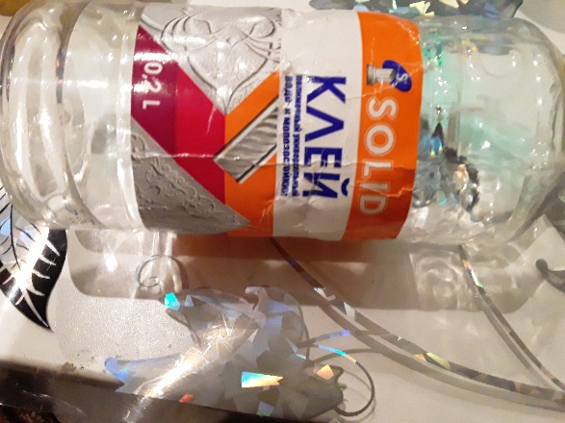 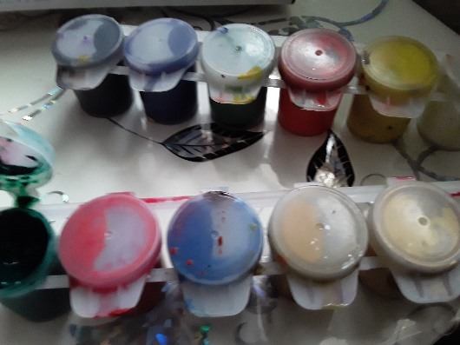 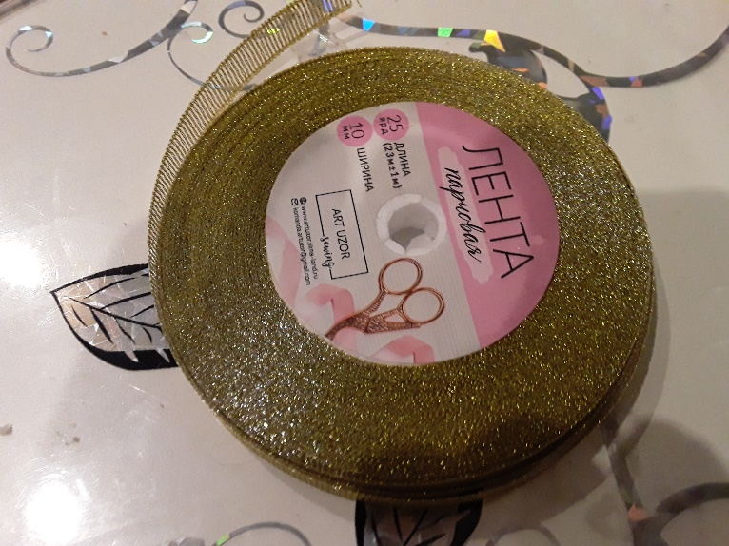

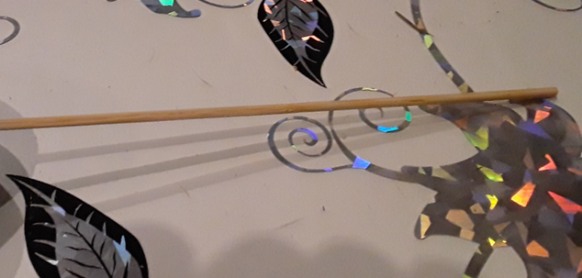

*(инвентарь для украшения яйца)*

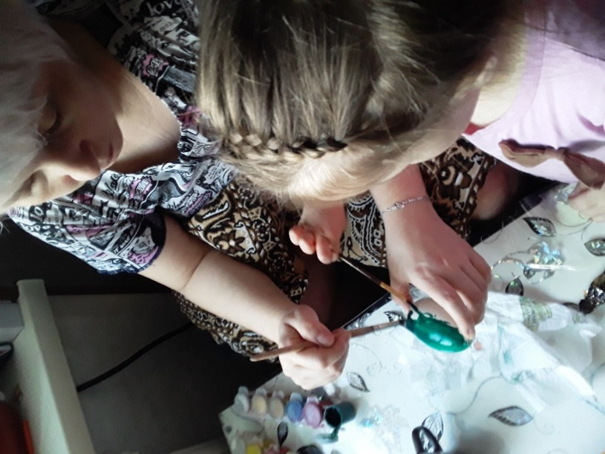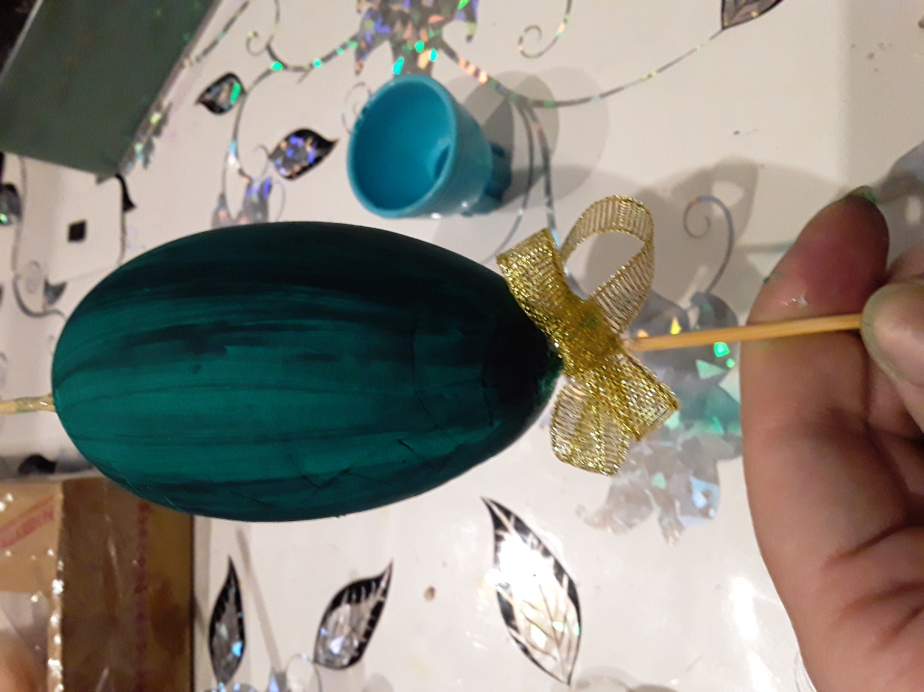

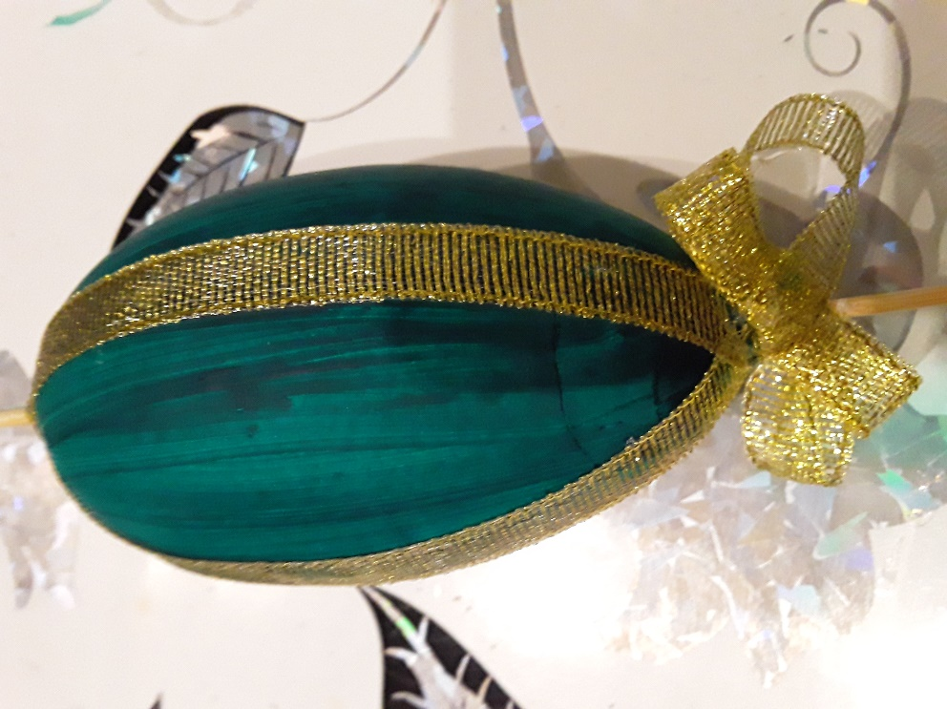

*(работа над яйцом)*

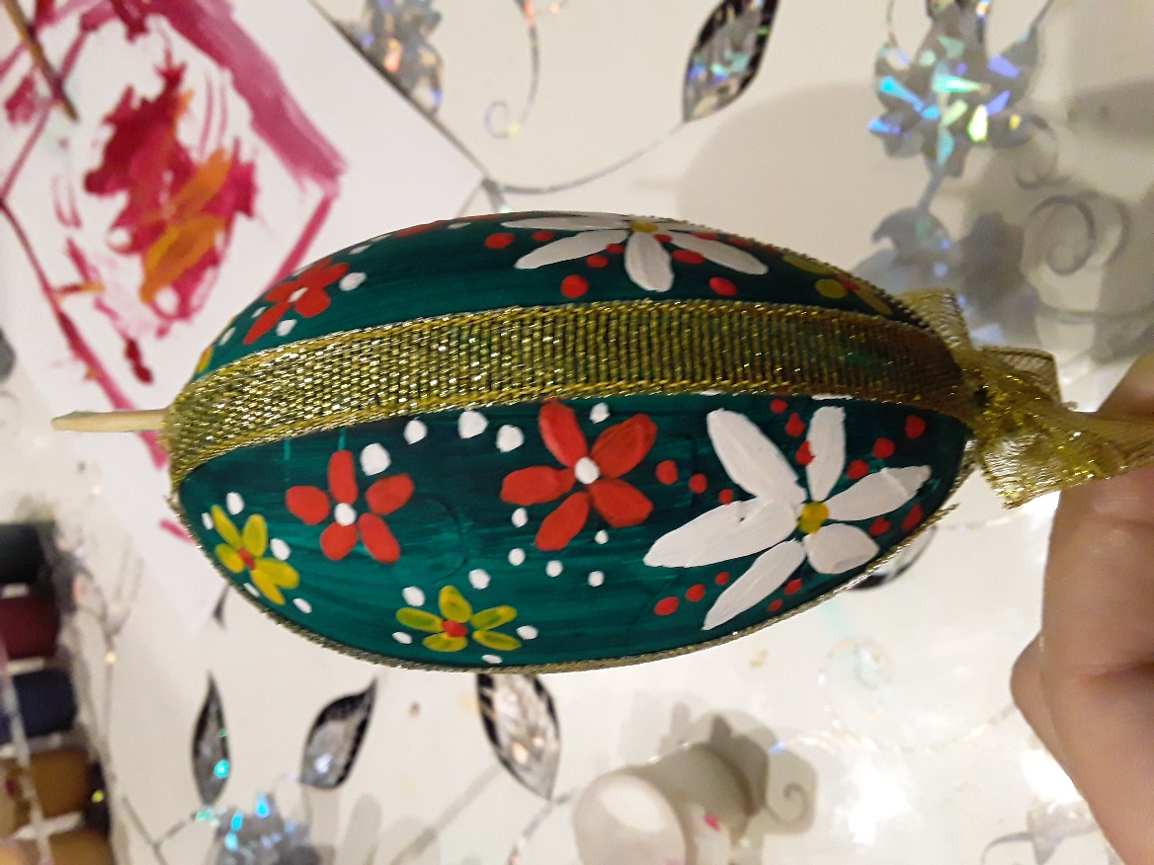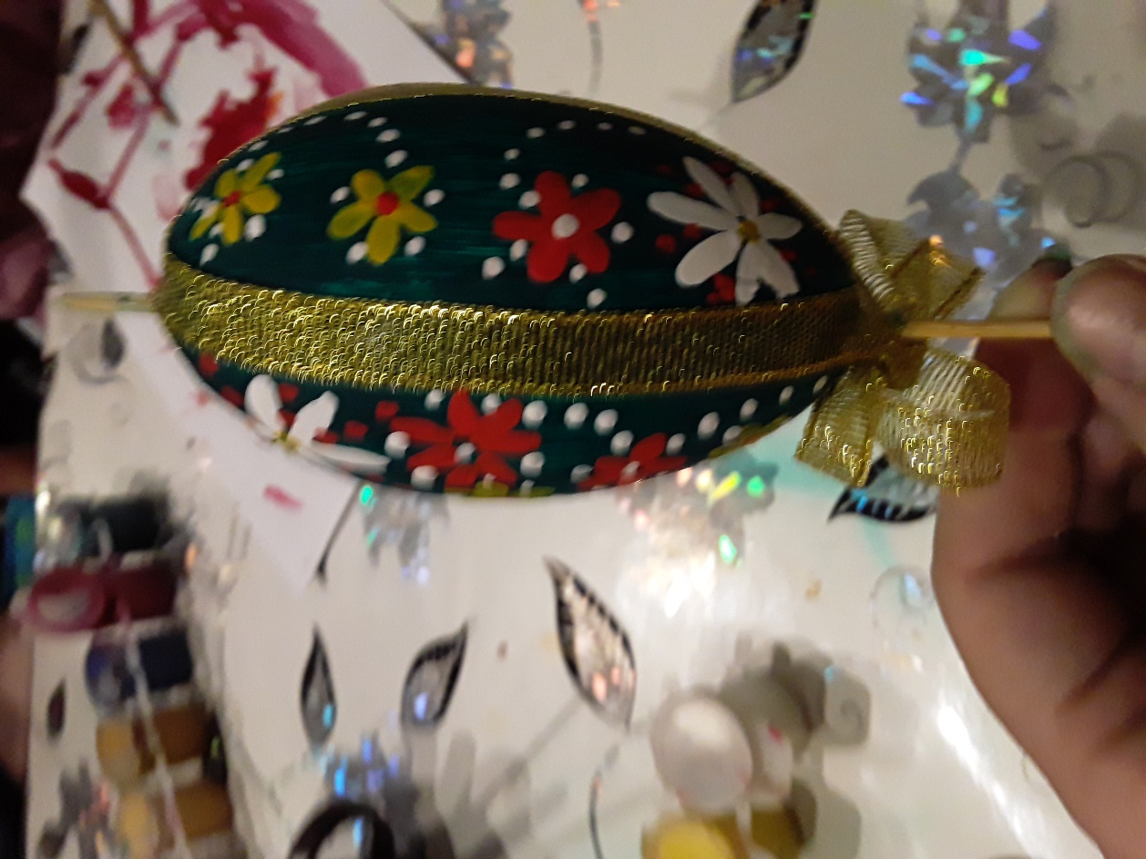

*(готовый результат)*